IV Domingo da Páscoa A 2017

Missa com a Catequese (6.º ano) – 16h30 – Pe. Dário (Comboniano)
Missa com os Escuteiros – 19h00 – Pe. Joaquim Augusto (Franciscano)

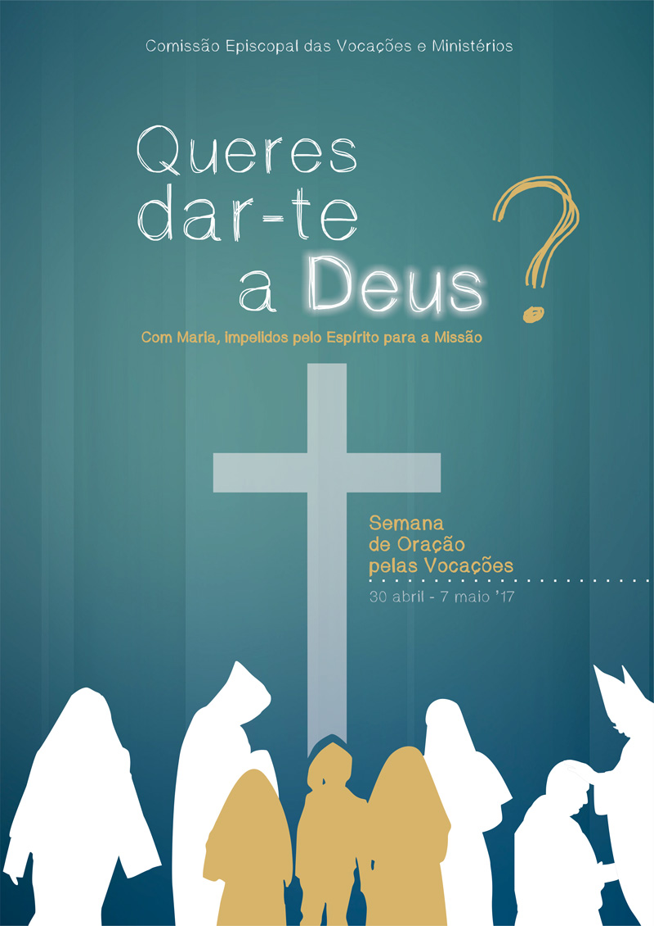

Ritos Iniciais

Procissão e cântico de entrada
Saudação inicial

P. A graça de Nosso Senhor Jesus Cristo, Bom Pastor, Porta da vida e do Reino, esteja sempre convosco!
T. Bendito seja Deus, que nos reuniu no amor de Cristo!

P. Somos e estamos reunidos no amor de Cristo. Outrora “éramos como ovelhas desgarradas, mas agora voltamos para o Pastor e guarda das nossas almas” (cf. 2.ª leitura), que é Jesus Cristo, por nós crucificado, morto e ressuscitado.

Catequista / Chefe de Escuteiros: Jesus, o Bom Pastor, que ressuscitou e dá a Vida por nós, é também a “Porta” pela qual entramos e somos salvos. Entramos por essa Porta da Vida e do Reino, no dia do nosso Batismo. Vamos recordá-lo, neste gesto. Por isso, um dos catequizandos/escuteiros retira da ânfora desta semana, a ânfora da “Vocação”, a água batismal. O Batismo está na raiz de todas as vocações. Em virtude do Batismo, cada cristão torna-se alguém que leva Cristo aos irmãos.

Um catequizando/escuteiro tira de dentro da ânfora da Vocação a caldeira da água benta e entrega-a ao Presidente da celebração.

P. Que esta água aspergida sobre nós recorde a graça do Espírito Santo que a todos nos impele para a missão!

Aspersão da assembleia e cântico batismal
Hino do Glória
P. Estamos ainda em festa, estamos ainda em Páscoa. Continuamos a caminho, com Maria, pelas fontes da alegria. Louvemos o Senhor e demos-Lhe glória, porque ressuscitou o Bom Pastor, que dá a Vida por nós!

Hino do Glória (cantado): Glória a Deus na imensidão e paz na terra ao homem nosso irmão!

Oração coleta

Liturgia da Palavra

1.ª leitura: At 2,14 a.36-41
Salmo 22 (23)
Omitir a 2.ª leitura: 1 Pe 2,20b-25
Aclamação ao Evangelho: Aleluia (cf. Jo 10,14)
Evangelho: Jo 10,1-10

Homilia – tópicos possíveis

- Estamos a celebrar o Dia Mundial das Vocações! E o Evangelho recorda-nos que Jesus, o Bom Pastor, chama. Chama a cada um pelo nome e leva-nos para fora. Para cada um, o Pastor tem uma missão especial, não apenas dentro da Igreja, mas lá fora, em saída, neste mundo.
- Na verdade, ao entrarmos pela porta do Batismo, todos nós somos chamados, para sermos enviados! Todos nos tornamos discípulos missionários de Jesus. Discípulos, porque escutamos e respondemos à sua voz. Missionários, porque somos guiados por Ele para fora, para O anunciar, mostrar e levar aos outros.
- Este chamamento não é feito só aos grandes e crescidos. Também os mais pequeninos podem responder e corresponder a este chamamento e a este envio, como nos recordam os pastorinhos de Fátima.
- A Mãe de Jesus perguntou aos pequeninos pastorinhos, na primeira aparição, a 13 de maio de 1917, em Fátima: “Quereis oferecer-vos a Deus”? E eles não tiveram medo de dizer prontamente: «Sim, queremos», dispostos a dar tudo e a tudo fazer, pela salvação dos outros.
- Isso mesmo é perguntado hoje a cada um de nós: “Queres dar-te a Deus?”. Qual será a minha resposta? Será que tenho medo de perder a vida, ao oferecê-la? Como posso dar a minha vida pelos outros?

Credo

P. Credes em Deus Pai, que vos ama e chama pelo nome, como a filhos muito queridos?
R. Sim, creio!
P. Credes em Jesus Cristo, o Bom Pastor, que dá a Vida por vós?
R. Sim, creio!
P. Credes no Espírito Santo, o dom de Deus, prometido aos que ouvem o apelo do Senhor?
R. Sim, creio!
P. Credes na Santa Igreja, chamada a ser um só rebanho, guiada por um único Pastor?
R. Sim, creio!
P. Credes na ressurreição, pela qual nos será dada a vida em abundância, na comunhão plena do amor?
R. Sim, creio!

Preces (inspiradas na Mensagem do Papa para o Dia Mundial das Vocações 2017)

P. Irmãos e irmãs: continuemos a pedir ao Senhor que mande operários para a sua messe e nos dê homens e mulheres enamorados do Evangelho, capazes de se aproximarem dos irmãos. Em resposta às nossas preces, cantemos e acrescentemos um «aleluia» pascal à nossa invocação habitual:
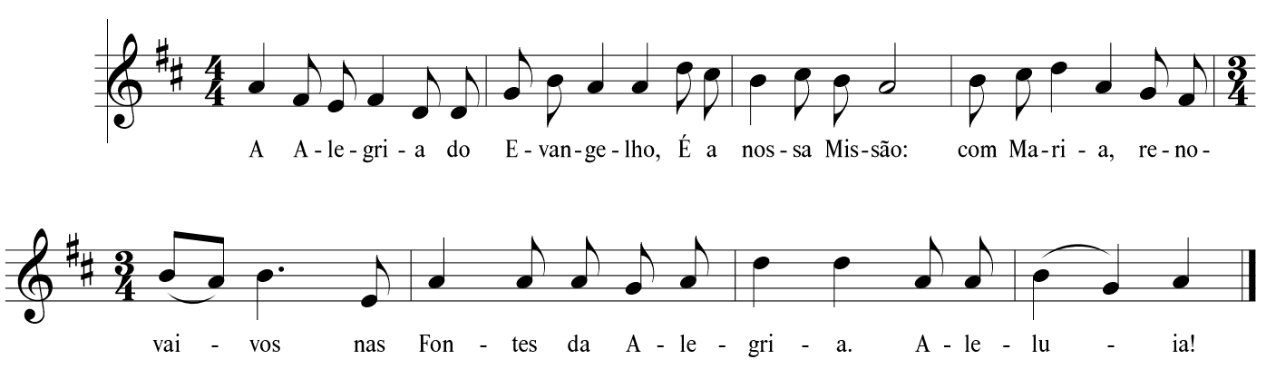

- Pela Santa Igreja: para que se renove, na alegria missionária de anunciar, por toda a parte, a Boa Nova da Ressurreição. Invoquemos.

- Pelas pessoas chamadas a uma vida de especial consagração: para que, impelidas pelo Espírito Santo, saiam dos recintos sagrados do templo, de modo a transbordar, no mundo, a ternura de Deus. Invoquemos.

- Pelas crianças, adolescentes e jovens: para que se deixem fascinar, interpelar e provocar por Jesus, de modo a sonharem uma vida plenamente humana e feliz, na doação aos outros. Invoquemos.

- Por todos nós: para que saibamos assumir a nossa vocação de discípulos missionários, levando Cristo aos irmãos, sem medo de «andar de lugar em lugar» no meio do povo. Invoquemos.

P. Senhor, fazei germinar os frutos do nosso trabalho, muito além dos nossos cálculos, para que não faltem ao vosso Povo os verdadeiros servidores da alegria do Evangelho. P.N.S.J.C., vosso Filho, que é Deus convosco na unidade do Espírito Santo. R. Ámen.
Liturgia Eucarística

Apresentação dos dons (simples) e cântico de ofertório
Oração sobre as oblatas
Prefácio Pascal III: “Cristo vive eternamente e intercede por nós”
Santo (cantado)
Oração Eucarística II
Ritos da Comunhão: Pai-Nosso, Embolismo, Fração do Pão, Cordeiro de Deus, Comunhão, Cântico da Comunhão. Oração pós-comunhão

Ritos Finais

Gesto mariano

Catequista / Chefe de Escuteiros: Continuamos o nosso caminho, com Maria, pelas fontes da alegria. E seguimos o exemplo dos pastorinhos, que ofereceram toda a sua vida, em união a Jesus, que veio para que tivéssemos vida e vida em abundância. Neste mês de Maria, e na véspera do Dia da Mãe, confiemos agora a Maria o nosso propósito de oferecer a nossa vida e de fazer da nossa vocação uma fonte de alegria (cf. Guião da Semana das Vocações 2017).

Uma mãe coloca algumas flores, junto do altar de Nossa Senhora da Hora. E outra mãe, em nome de todos, faz esta oração, voltando-se para Maria:

Uma mãe coloca algumas flores junto da imagem de Nossa Senhora da Hora.

Outra mãe reza:

Maria, jovem filha de Israel,
que conheceste a inquietação do coração juvenil
diante da proposta do Eterno,
olha com confiança estas crianças e jovens do terceiro milénio.
Torna-os capazes de acolher o convite de teu Filho
a fazer da vida um dom total, para a glória de Deus.
Fá-los compreender que servir a Deus sacia o coração,
e que só no serviço de Deus e do seu reino,
se realizam segundo o divino projeto,
e a vida se transforma num hino de glória
à Santíssima Trindade, Pai, Filho e Espírito Santo.
R. Ámen.

Cântico mariano (breve)

Avisos (pelo diácono)

- Amanhã, a oração do Rosário, nesta Igreja, começa um pouco mais cedo, às 17h30 e inclui a adoração ao Santíssimo, no âmbito da semana de oração pelas Vocações.
- Oração do Rosário, na Igreja Antiga, segunda, terça e quarta, às 21h00.
- Quinta-feira, dia 11, às 21h00, oração do “Rosário na Cidade”, na Zona das Sagradas Famílias das Sete Bicas – 1.ª fase, num largo da Rua Luis Costa.
- Sexta-feira, oração do Rosário, na Igreja Paroquial, acompanhando a saudação do Papa e a recitação do terço, em transmissão televisiva da visita do Papa a Fátima.
- No sábado, a catequese das 15h00, 16h30 e 17h30 é substituída por estas duas iniciativas pastorais: encenação e oração do Rosário às 18h00. Missa com Catequese e Escuteiros às 19h00.
- No domingo, a oração do Rosário é na Igreja Paroquial, às 18h00.
- Paróquia organiza viagem aos Países Bálticos (Letónia, Estónia e Lituânia) entre os dias 3 e 9 de agosto, sob orientação do pároco. Inscrições na secretaria paroquial até 1 de junho de 2017.

Bênção

P. O Senhor esteja convosco.
R. Ele está no meio de nós.
P. Abençoe-vos Deus todo-poderoso, Pai, Filho e Espírito Santo.
R. Ámen.

Despedida
P. (Diácono): Ide em paz e que o Senhor vos acompanhe.
Todos: Graças a Deus.

